VERNESKO FRA MOTEVERDENEN
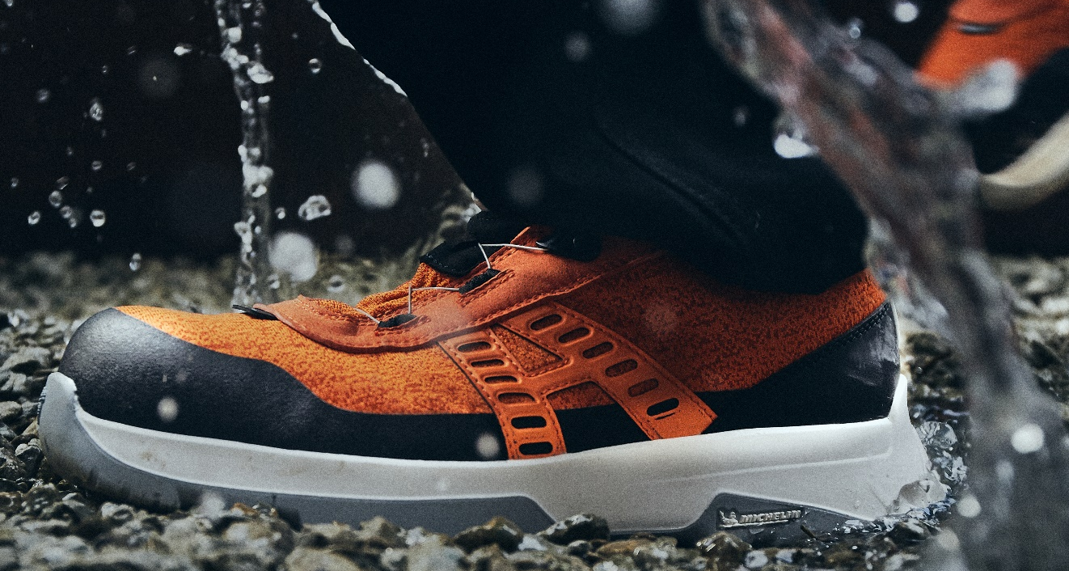

Selv om skjønnhet kommer innenfra, bør også det ytre få ta plass. Med linjer og estetikk hentet direkte fra moteverdenen har den svenske designeren Jesper Börjesson vært med på å lage en helt ny serie med vernesko sammen med skomakerne Arbesko. Verneskoene er rettet mot hardtarbeidende håndverkere og er pakket i en sporty sneakers-stil.

Jesper Börjesson vokste opp i Varberg og har 25 års erfaring som sko- og klesdesigner. Han er utdannet ved Saint Martins i London og har tidligere jobbet med kjente merkevarer som Arket og Reebok. Hans designfilosofi er: "formen må følge funksjonen med en unik estetikk som kommer fra merkevarens identitet og DNA".
For første gang har Jesper designet vernesko og det sammen med verneskoprodusenten Arbesko fra Kumla, Sverige. Et unikt samarbeid der to forskjellige verdener møtes for å skape fremtidens vernesko.

Fra mote til vernesko
“Jeg har alltid vært interessert i funksjon, og mye av skapelsen i moteverdenen er basert på funksjon. Gjennom årene har jeg samlet klær og sko fra arbeidsklær og militæret. Dette er fantastiske referanser da de ble opprettet for et klart formål, og alt på produktet er der av en grunn. Kombinasjonen av min bakgrunn i skoindustrien, interessen for funksjonalitet og nysgjerrighet gjorde at samarbeidet med Arbesko føltes naturlig helt fra begynnelsen», forklarer Jesper Börjesson.
Verneskoene er utstyrt med en høyteknologisk såle fra den ledende dekkprodusenten Michelin - "Soles by Michelin".

“Oppdraget fra Arbesko var å utvikle en sikker, holdbar og funksjonell vernesko av høyeste kvalitet som brukeren stolt kan ha på seg selv utenfor arbeidsplassen. Hele prosessen var utrolig spennende. Da vi skapte skoene, blandet vi industriell arkitektur - enkle, rene linjer - med Michelins kunnskap om suveren grep på veien og Arbesko’s erfaring som skomaker. Mye handlet også om valg av materiale - å velge det riktige ut fra bruksområdet og beskyttelsen brukeren trenger”, forklarer Jesper.
Favoritten i serien er den "moderne allround-sneakers”
“Min personlige favoritt er Kontroll 230-50, den oransje Boa®-skoen. Jeg liker kombinasjonen av de enkle linjene som løper i harmoni rundt tåen sammen med den aggressive enkelheten i sålen. Og teksturene i A på sidene og signaturskjoldet på hælen skapte et produkt som puster Arbesko’s DNA og en moderne allround-sneakers", avslutter Jesper.
Kontroll 200: luftig og metallfri vernesko i ventilerende mesh. Verneklasse: S1, P, HRO, SRC.
Kontroll 210: luftig vernesko med Boa® Fit System. Verneklasse: S1, P, HRO, SRC.
Kontroll 220: vanntett og metallfri vernesko i slitesterkt materiale. Verneklasse: S3, WR, HRO, SRC.
Kontroll 230-10: vanntett vernesko med Boa® Fit System. Verneklasse: S3, WR, HRO, SRC.
Kontroll 230-50: vanntett vernesko i vevd tekstil med Boa® Fit System. Verneklasse: S3, WR, HRO, SRC
For mer informasjon, vennligst kontakt:
Stina Karlsson
Markedsansvarlig
stina.karlsson@arbesko.se
+46 73 087 92 76

